心跳软件设计文档

技术选型
模块 | 技术
前端 | JAVAX.SWING控件
服务器 | 本地服务器 + JAVA SOCKET编程
数据库 | SQLITE3 + JBDC
网络通信 | JAVA SOCKET

选型理由：
- 前端UI：JAVAX.SWING提供了多种框架、面板、组件以及按钮。通过合理的布局安排，足以构造出较为友好的用户界面，不需要再依赖外部的库。UI的构造需要的环境简单，且效果也不错。并且本项目追求的是实现一个轻量级的应用，不需要太花哨的界面，因此JAVA的内置图形界面库完全可以胜任。

b.服务器：服务器并没有使用.NET框架，而是自己通过JAVA，通过SOCKET 结合 sqlite编程完成了服务器对客户端的控制，包括用户信息管理、用户间通讯。这样做的目的是为了更好的学习JAVA网络编程，并且我们的应用只是一个轻量级的应用，无需考虑负载和较为复杂的通讯操作，因此手动写一个服务器完全可以胜任。

c.数据库：选用了sqlite3，sqlite3是一款轻量级的数据库，只有几MB大小，且使用起来和大型数据库并没有什么区别，因此我们选用了sqlite3

d.网络通信：选用了JAVA内置的SOCKET接口作为网络信息传输的管道，使用JAVA内置的对象输入流作为网络传输的流。这样的好处是在简单的通讯中我们避免了复杂的网络层的TCP/UDP协议，可以简化网络通讯实现的复杂度，且也能达到较好的效果。

软件设计与架构分析
用例图：
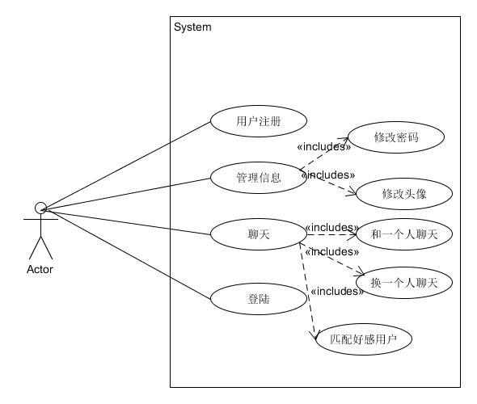
聊天情景概念类图：

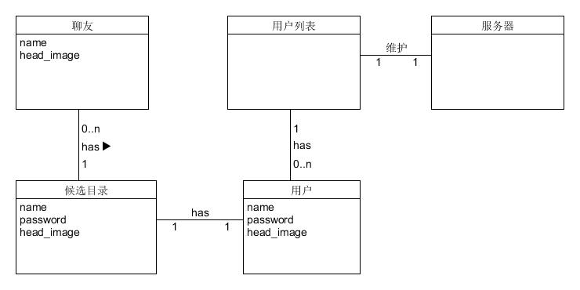
系统顺序图
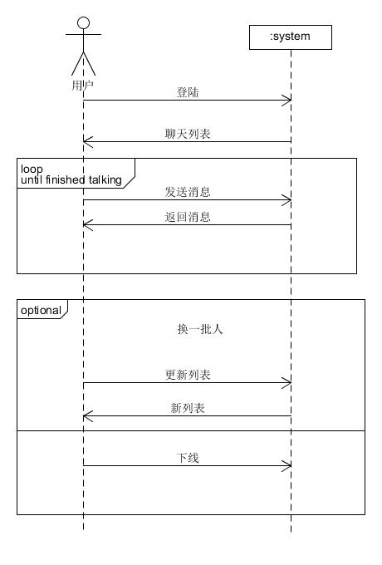
顺序图
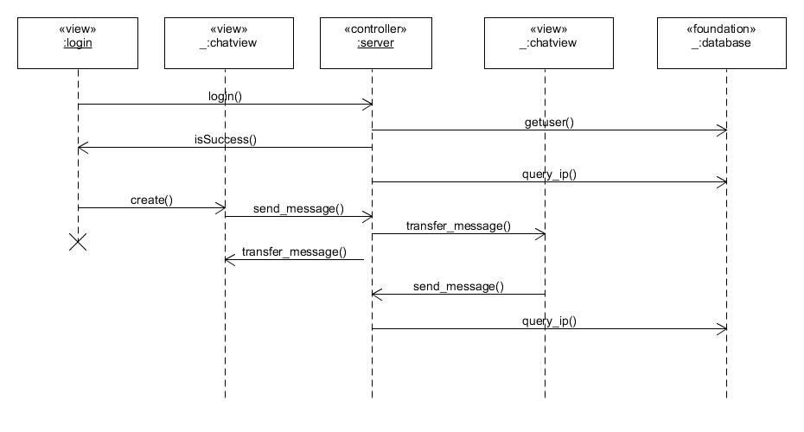
设计类图
客户端：
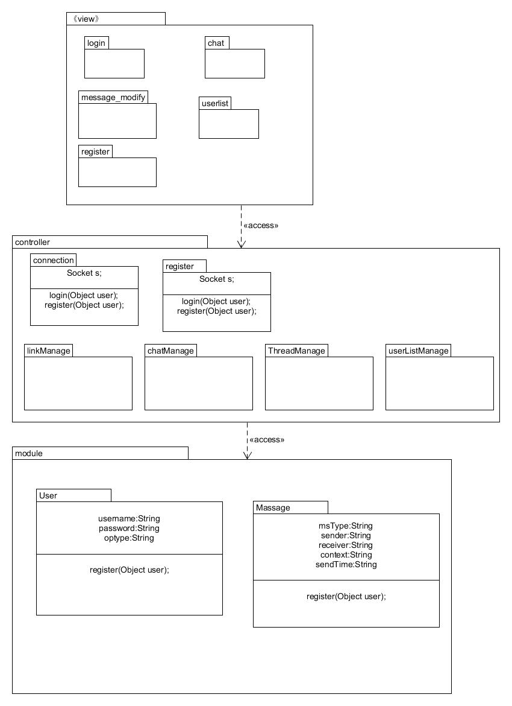
服务端：
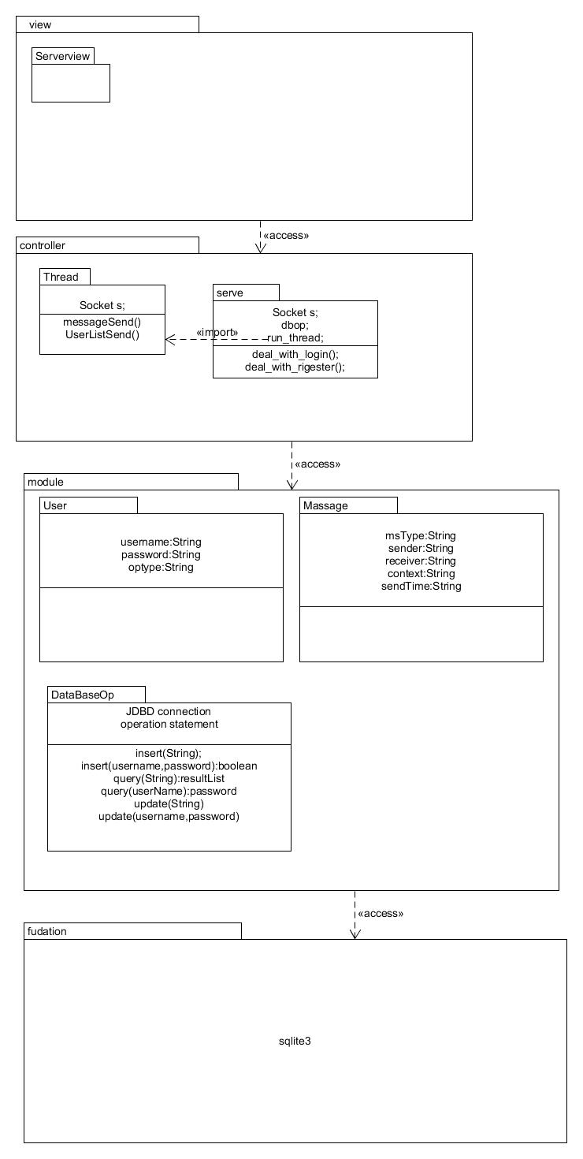

模块划分
本工程的设计采用了MVC的架构模式，因此不管是服务器端，还是客户端，都拥有MVC模块。
服务器模块划分：
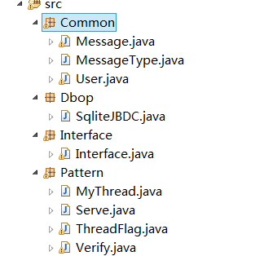
Module 模块包括common包即和Dbop包，common包用于定义用户信息结构和信息结构，用户信息结构在传递和用户有关的信息时需要使用，而消息结构用于封装传递消息以及对应的消息标签。Dbop包用于封装对数据库的访问操作。

View模块即Interface模块，这个模块只是一个简单的界面，用于开启和关闭服务器。

Controller模块即pattern包，这个包包含了管理用户信息、控制消息转发以及控制线程的类。

客户端模块划分：

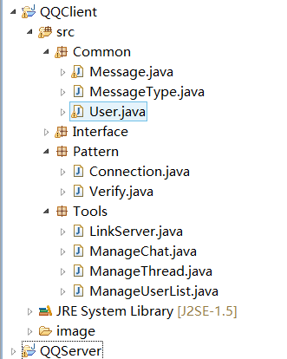
和服务器端一样
common包属于module模块。
Interface属于View模块，提供包括注册、登陆、好友列表、聊天等截面。
Controller 模块包含Pattern包 和 Tools包
Pattern包封装了用户的信息发送方法，给界面调用信息发送提供了统一的接口。
而Tools包则负责管理客户端的聊天线程、聊天界面以及用户列表。

设计技术
- 面向对象的编程方法
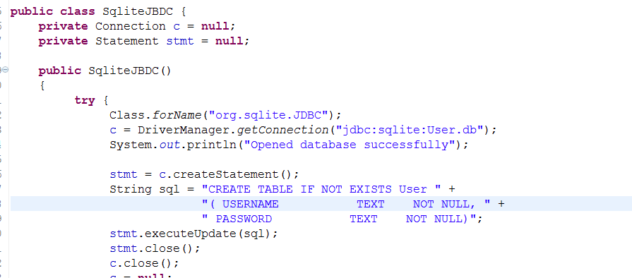
本工程全面使用面向对象的方法进行编程。
- Clinet-Server-DATABASE的系统架构
本工程实际上包含两个工程文件，一个是客户端工程：
另一个是服务器工程：

Client和server是分离的。server和database绑定在同一个工程下，server访问database
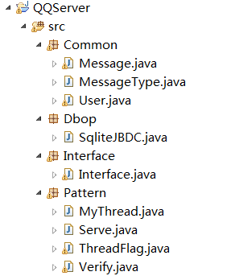
server访问database的方法被封装在类sqliteJBDC中。
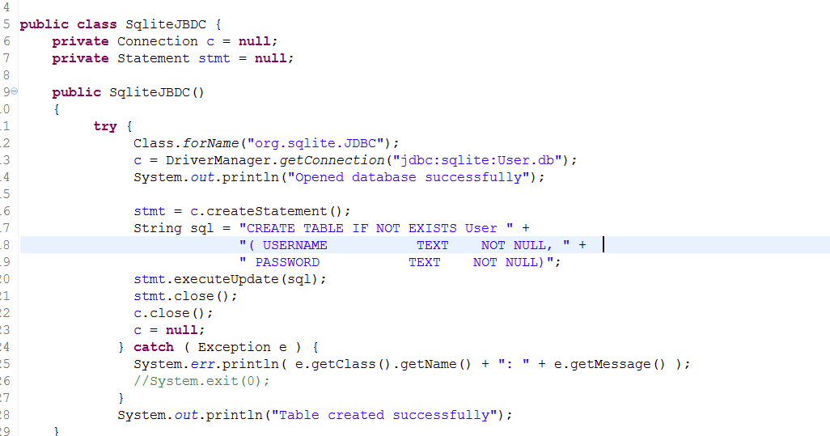

客户端-服务器模型

服务器
转发和存储信息
客户端
客户端
客户端
上传

